Nama : Triana Asih W.

Kelas : 5A

NIM : 20090068

1. Desain Relasi

Penjelasan Desain Data Warehouse

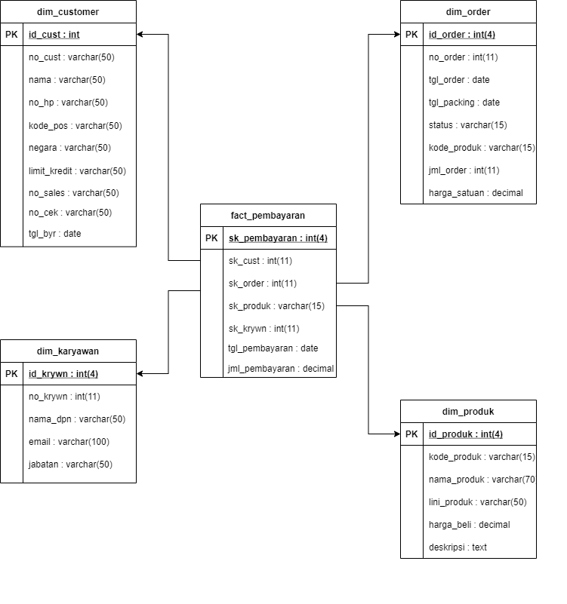

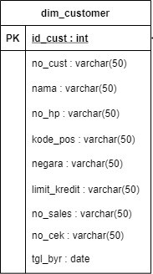

Pada trans customers yang merupakan table dimensi yang berfungsi untuk menyimpan data hasil transformasi dari table customers dan payment dari database classicmodels. Pada tabel dim_customer terdapat beberapa kolom yaitu id_cust, no_cust, nama, no_hp, kode_pos, negara, limit_kredit, no_sales, no_cek, tgl_byr.

Proses ETL



Trans-cust dibuat untuk menambahkan atau mengupdate data pada table dim_customer yang ada pada database dwh_uts yang menampung data dari hasil transformasi.

1. Trans Karyawan



Pada trans karyawan yang merupakan table dimensi yang berfungsi untuk menyimpan data hasil transformasi dari table employees dan offices dari database classicmodels. Pada tabel dim_karyawan terdapat beberapa kolom yaitu id_krywn, no_krywn, nama_dpn, email, jabatan.



Trans-karyawan dibuat untuk menambahkan atau mengupdate data pada table dim_karyawan yang ada pada database dwh_uts yang menampung data dari hasil transformasi.

1. 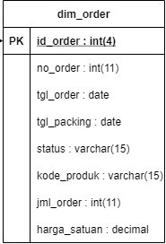Trans Order

Pada trans order yang merupakan table dimensi yang berfungsi untuk menyimpan data hasil transformasi dari table orders dan orderdetails dari database classicmodels. Pada tabel dim_order terdapat beberapa kolom yaitu id_order, no_order, tgl_order, tgl_packing, status, kode_produk, jml_order, harga_satuan.

Proses ETL



Trans-order dibuat untuk menambahkan atau mengupdate data pada table dim_order yang ada pada database dwh_uts yang menampung data dari hasil transformasi.

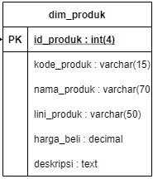

Pada trans produk yang merupakan table dimensi yang berfungsi untuk menyimpan data hasil transformasi dari table products dan productlines dari database classicmodels. Pada tabel dim_produk terdapat beberapa kolom yaitu id_produk, kode_produk, nama_produk, lini_produk, harga_beli, deskripsi.

Proses ETL

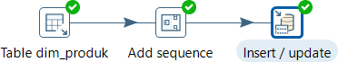

Trans-produk dibuat untuk menambahkan atau mengupdate data pada table dim_produk yang ada pada database dwh_uts yang menampung data dari hasil transformasi.

6. Tabel Fakta

Tabel fakta merupakan FK dari primary key yang terdapat pada masing-masing tabel dimensi yang telah dibuat. Tabel fakta juga mengandung data yang historis seperti jumlah pembayaran, jumlah penjualan dll. Isi dari tabel fakta sebagai berikut.

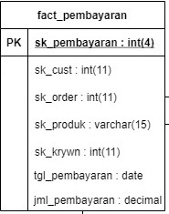

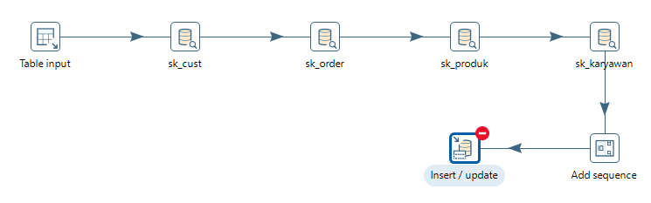

Tetapi pada proses ETL ini masih mengalami eror.